# Visiteur

## Achat d’un article

Pour acheter un article, cliquez sur l’image de garde de l’annonce depuis la page d’accueil.   
Pour l’exemple nous allons cliquer sur l’annonce nommée « Jeans troué ».

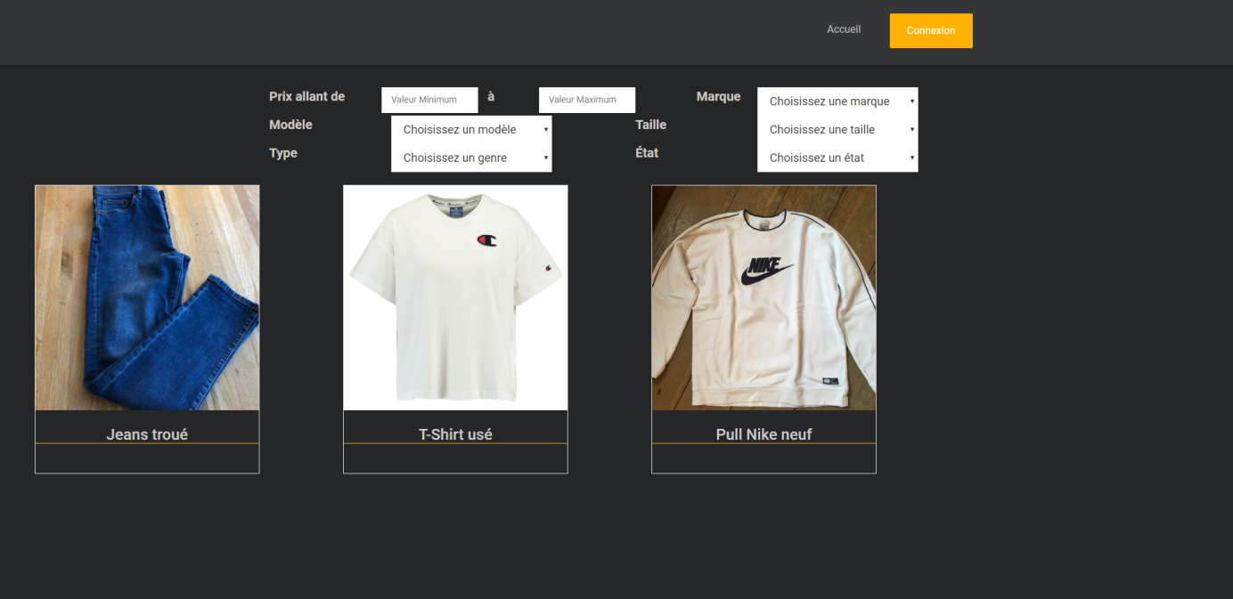

Nous voici maintenant arrivé sur la page détaillant l’annonce précédemment cliqué. Cliquez sur « Acheter ! ».

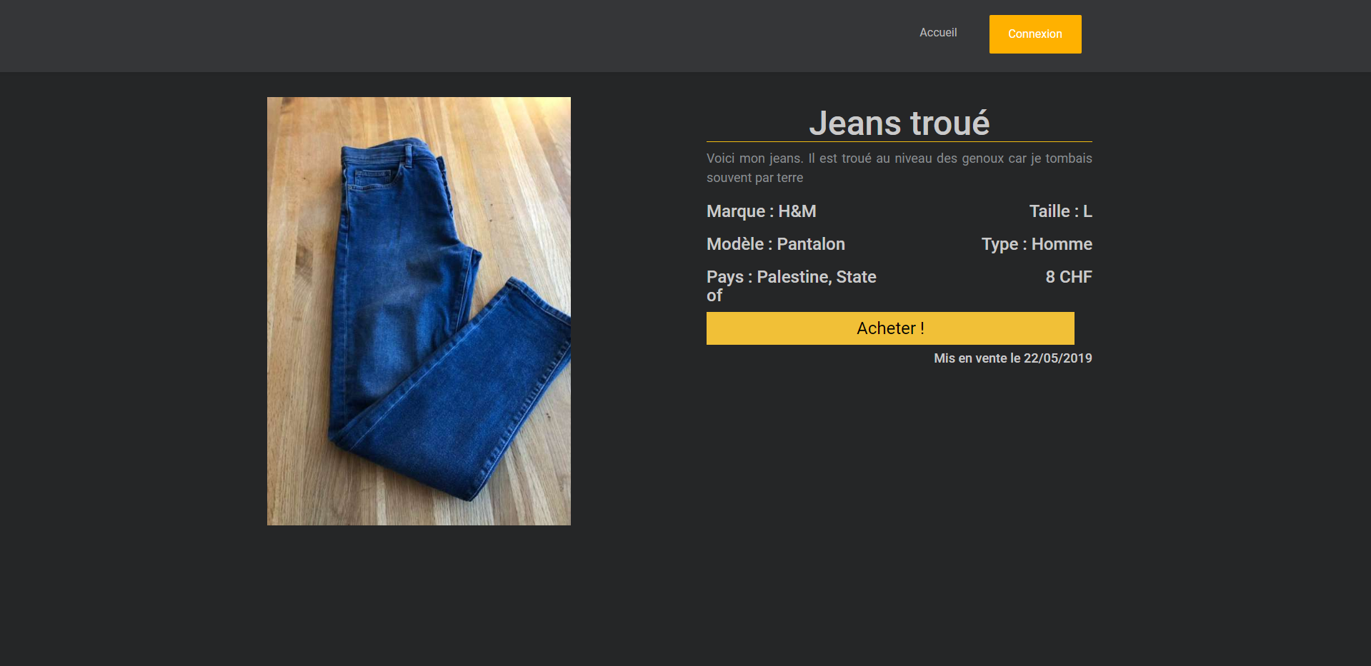

Une fenêtre de ce type devrait s’ouvrir en bas à droite. Vous devez rentrer une adresse email pour que le propriétaire puisse continuer l’achat en privé par mail. Une fois le champ de mail remplis, cliquez sur le bouton « Acheter ».

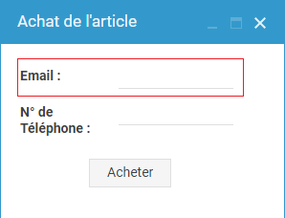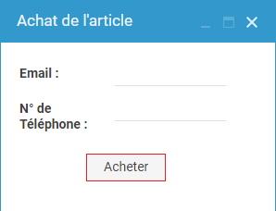

## Inscription

Pour vous inscrire il vous faut cliquer sur le bouton  dans la barre de navigation. Vous serez redirigé sur la page de connexion. En bas à droite il y a un lien, cliquez dessus pour vous diriger sur la page de création de compte.

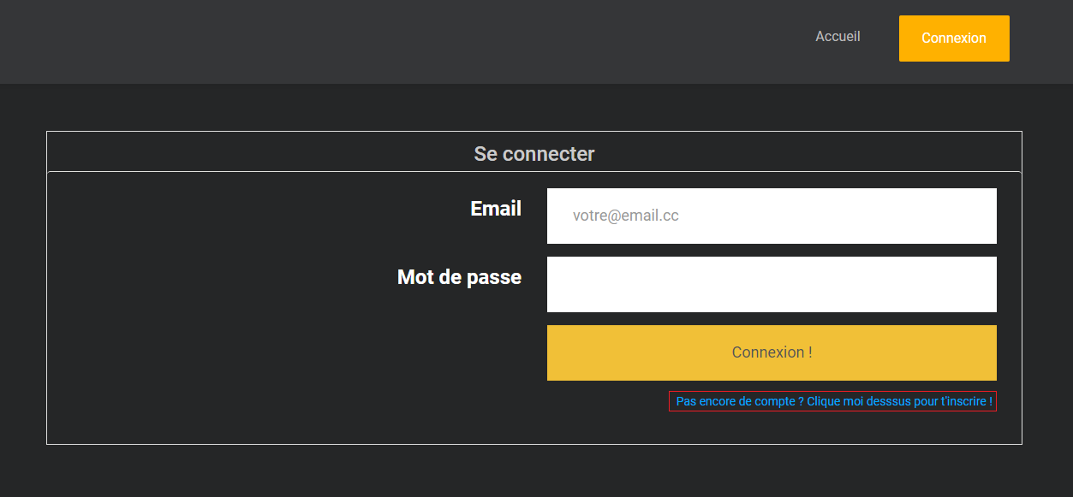

Pour créer votre compte, remplissez tous les champs ci-dessous. Puis cliquez sur « Créer mon compte ». Une fois cela fait, allez voir votre boite mail. Vous avez reçu un mail de confirmation.

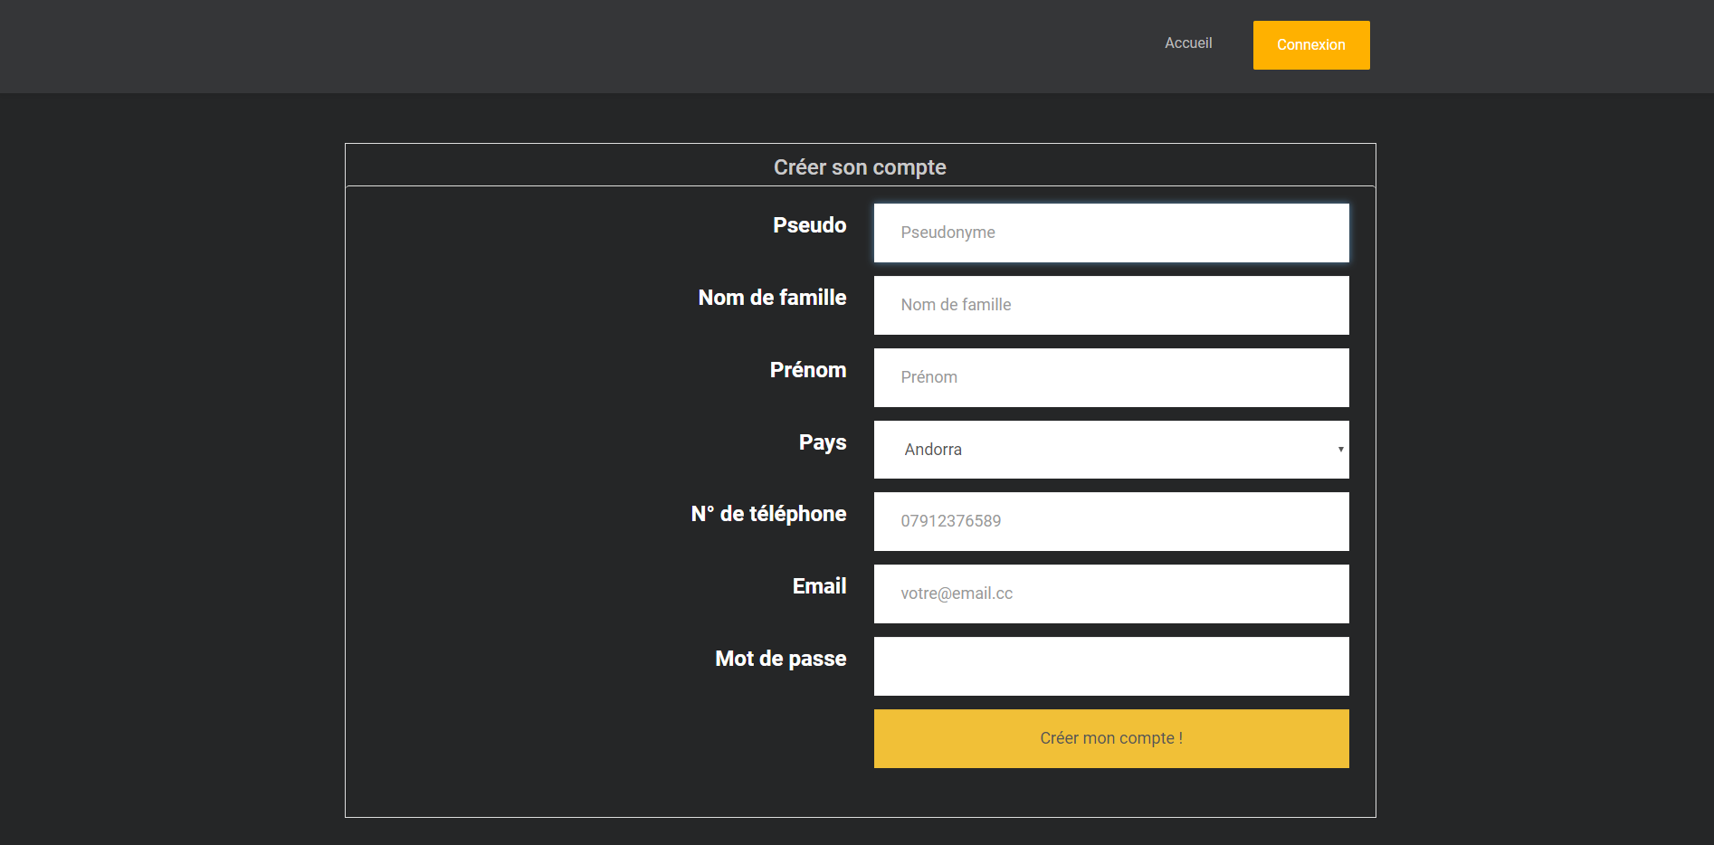

Pour valider l’accès à votre compte, veuillez cliquer sur le lien fournis dans le mail.

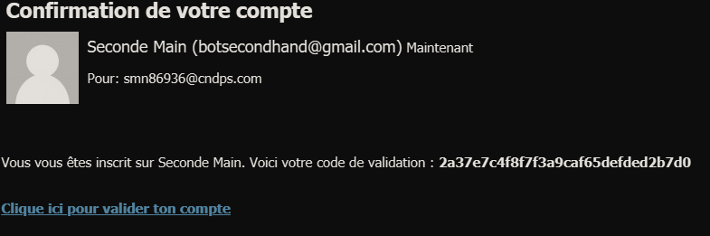

## Filtres

Pour utiliser les filtres, il suffit juste de changer les attributs affiché. Par exemple si l’on veut avoir accès qu’aux annonces avec comme marque « Nike » et la taille « L ». Voici les champs à modifier / sélectionner.

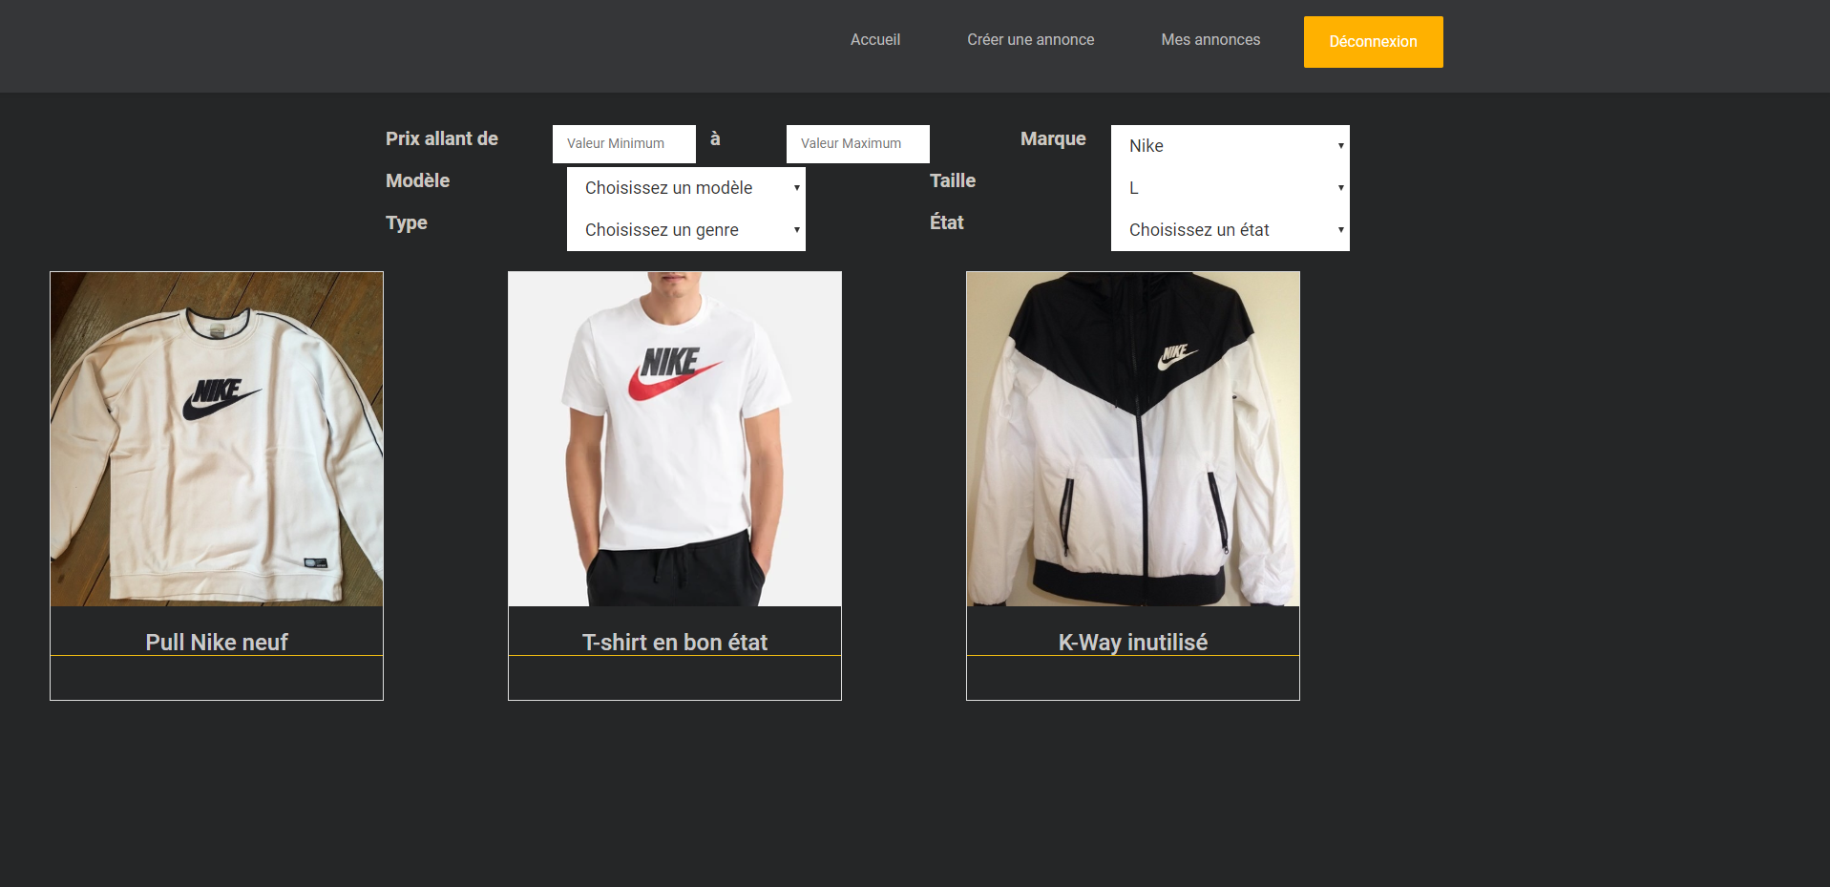

# Utilisateur connecté

## Achat d’un article

Pour acheter un article, cliquez sur l’image de garde de l’annonce depuis la page d’accueil.   
Pour l’exemple nous allons cliquer sur l’annonce nommée « Jeans troué ».



Nous voici maintenant arrivé sur la page détaillant l’annonce précédemment cliqué. Cliquez sur « Acheter ! ».

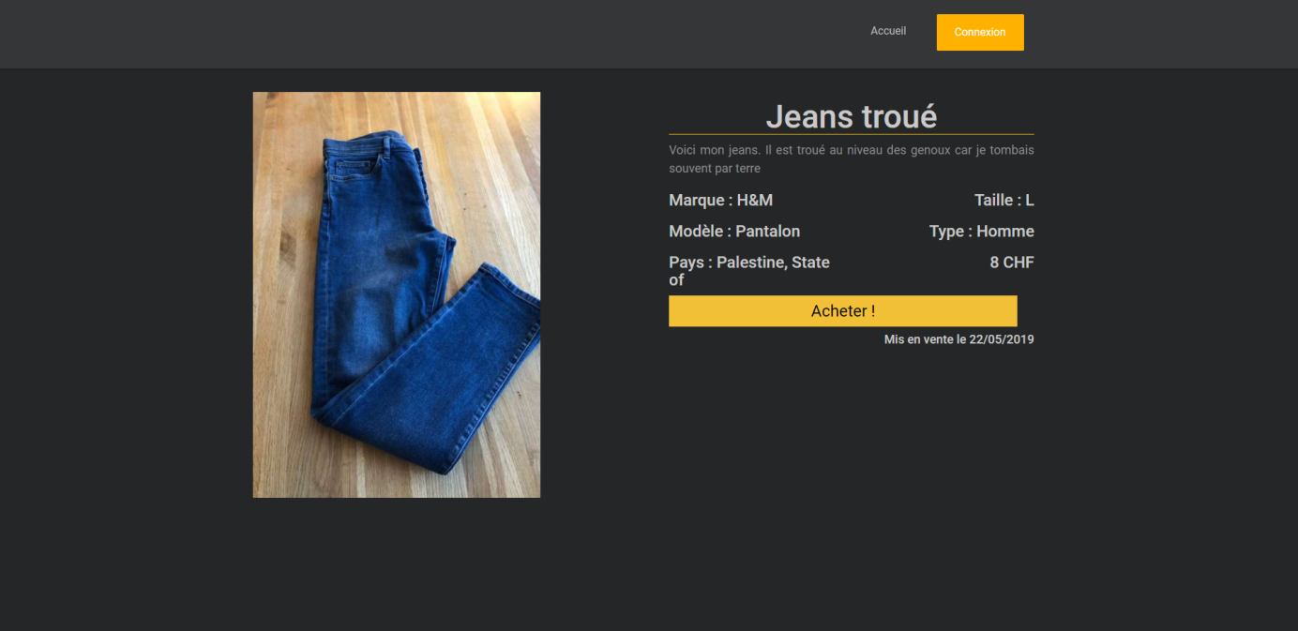

Une fenêtre de ce type devrait s’ouvrir en bas à droite. Le champ de mail se remplis tout seul et n’est pas éditable, vous n’avez qu’à cliquer sur le bouton « Acheter ».

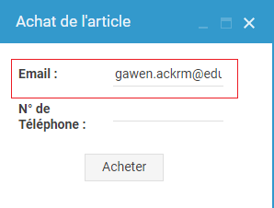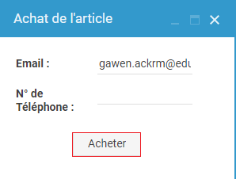

## Création d’une annonce

Pour créer une annonce, il vous faut cliquez sur « Créer une annonce » dans la barre de navigation. Vous serez redirigé sur la page de création d’annonce. Remplissez tous les champs et sélectionnez les éléments concernant votre produit. Une fois cela fait, cliquez sur le bouton  pour la créer.

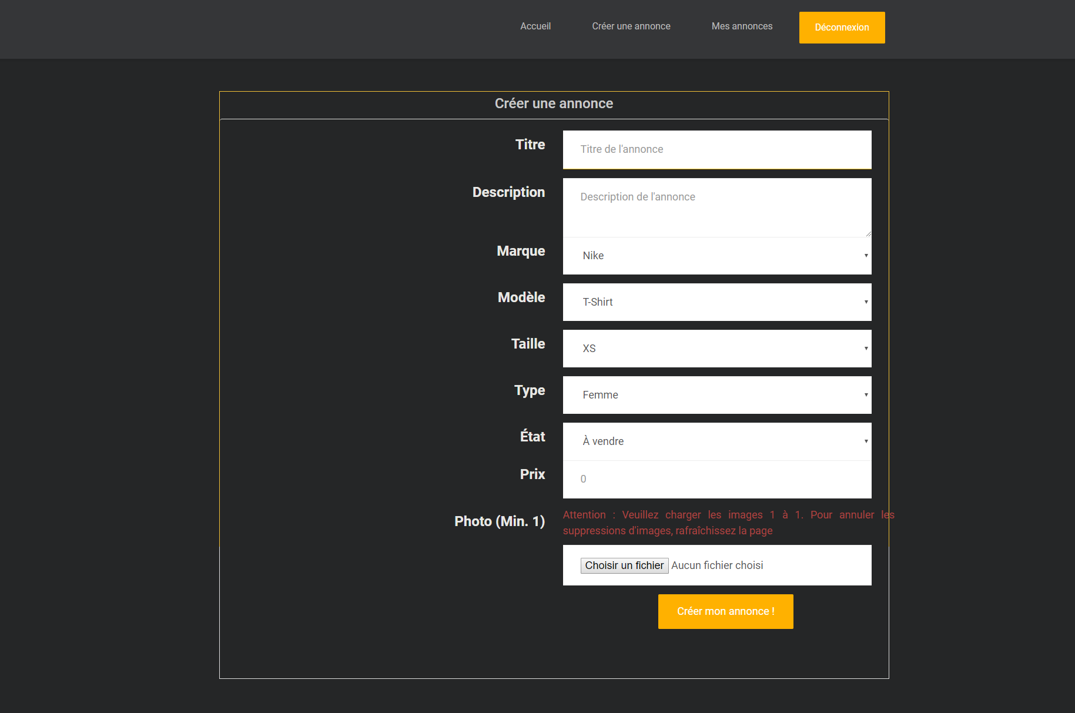

Pour supprimer les images ajoutées, cliquez sur le bouton  au-dessus de l’image non souhaitée.

## Modification d’une annonce

Pour modifier une de vos annonces, cliquez sur « Mes annonces » dans la barre de navigation. Vous serez redirigé sur la page répertoriant vos annonces postées. Cliquez sur le bouton « Modifier » s’affichant lors du passage de la souris sur l’annonce. Vous serez redirigé sur la page de modification de l’annonce.

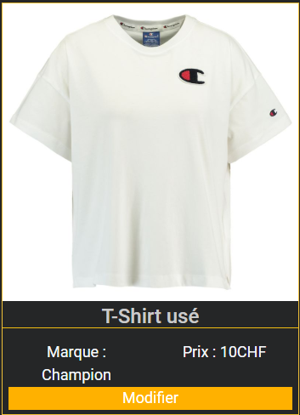

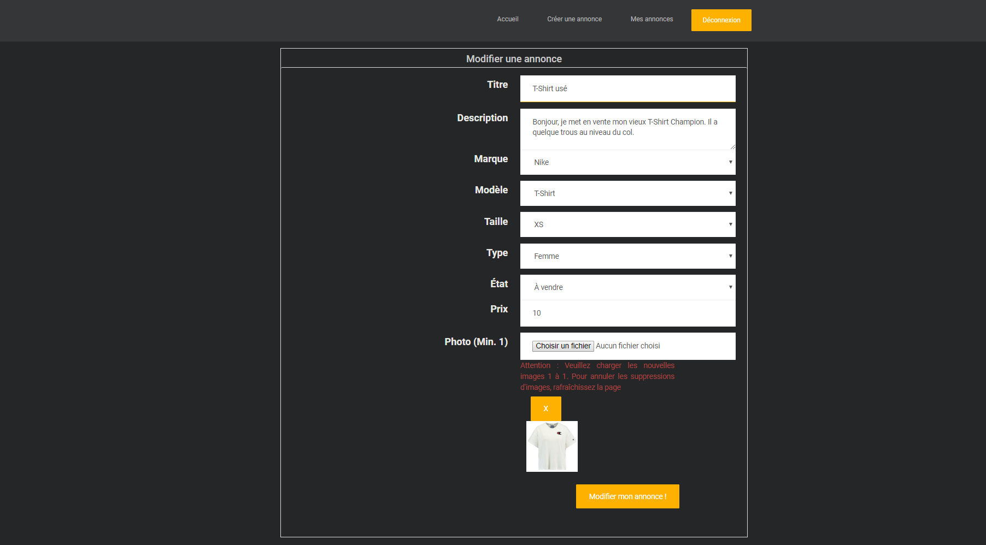

Pour supprimer les images ajoutées, cliquez sur le bouton  au-dessus de l’image non souhaitée.  
Changez les informations que vous souhaitez puis cliquez sur le bouton 

# Administrateur

## Gestion d’un utilisateur

Pour changer le statut d’un utilisateur, il faut cliquer sur « Gérer les utilisateurs » dans la barre de navigation. Vous serez redirigé sur la page de gestion des utilisateurs. Pour changer le statut d’un utilisateur, il suffit de cliquer sur le menu déroulant à droite.

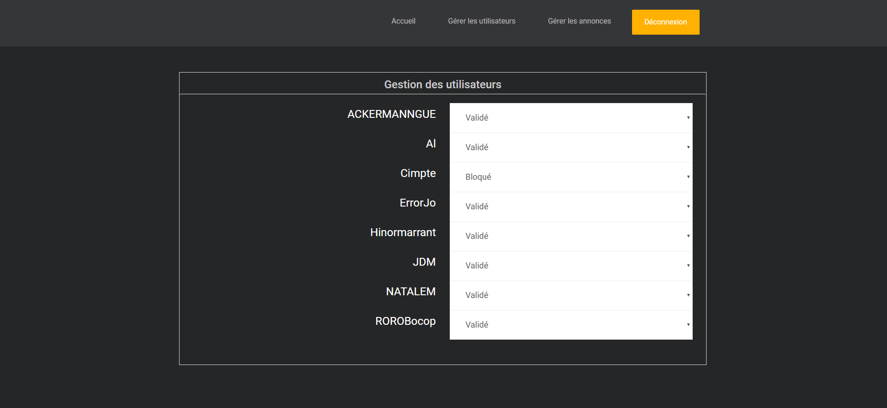

Et choisir la valeur voulant être attribuée. Le changement s’effectue directement.

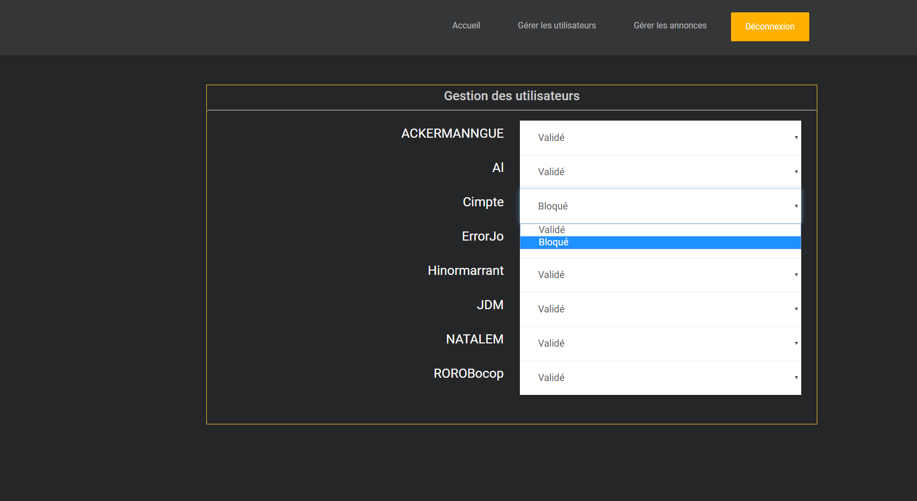

## Gestion de l’état d’une annonce

Pour changer l’état d’une annonce, il faut cliquer sur « Gérer les annonces » dans la barre de navigation. Vous serez redirigé sur la page de gestion des annonces. Pour modifier l’état d’une annonce commencez par cliquer sur le bouton 

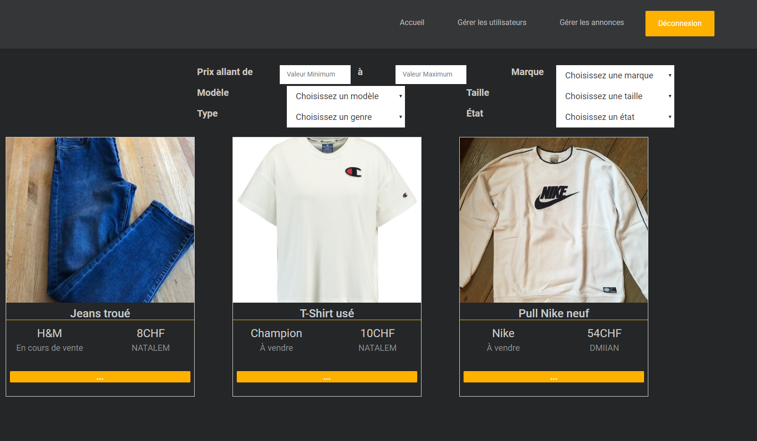

Un menu déroulant s’ouvre, choisissez le nouvel état que l’annonce va prendre. Le changement d’état se fait directement.

